编号：0624-2022
测量设备溯源抽查表
企业名称 | 中翔光电科技有限公司
部门 | 测量设备名称 | 测量设备编号 | 型号规格 | 测量设备  计量特性 | 测量标准装置名称及技术参数 | 检定/校准机构 | 检定/校准日期 | 符合打√不符合打×
质检部 | 金属拉力试验机 | 20040902 | SYD-50kN | 1.0级 | 智能标准测力仪：  0.3级 | 湖南航测检测技术服务有限公司 | 2022年03月22日 | √
质检部 | 温湿度计 | POP55431254193 | B-022 | ±2.0℃ | 精密露点仪：  ±0.2℃ | 湖南航测检测技术服务有限公司 | 2022年03月22日 | √
生产车间 | 线材卷绕扭转试验机 | 17072201 | JR-N | U_{rel}=0.5% k=2 | 标准转速表：  1.0级 | 湖南航测检测技术服务有限公司 | 2022年03月22日 | √
生产车间 | 橡胶多头测厚仪 | C118I03024 | LP-10-C | U=0.005mm k=2 | 量块：3等 | 河北省计量监督检测研究所 | 2022年06月23日 | √
质检部 | 高绝缘电阻测试仪 | 54410F | ZC-90F | ±0.20mm | 兆欧表检定装置：  0.2级 | 河北省计量监督检测研究所 | 2022年06月23日 | √
生产车间 | 数显外径千分尺 | 331962537 | （0～25）mm | ±2µm | 量块：  3等 4等 | 河北省计量监督检测研究所 | 2022年06月24日 | √
审核综合意見：
公司已制定《计量确认间隔管理控制程序》、《外部供方管理控制程序》，《量值溯源管理控制程序》，测量设备由质检部负责溯源。公司测量设备全部委托河北省计量监督检测研究所、湖南航测检测技术服务有限公司等第三方机构检定/校准，校准/检定证书由质检部保存。根据抽查情况，该公司的校准情况符合溯源性要求。
审核日期：2022年09月18日下午~19日全天

审核员签字：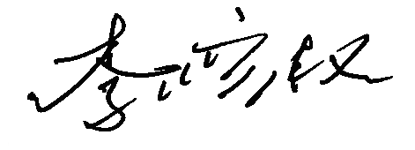 部门代表签字：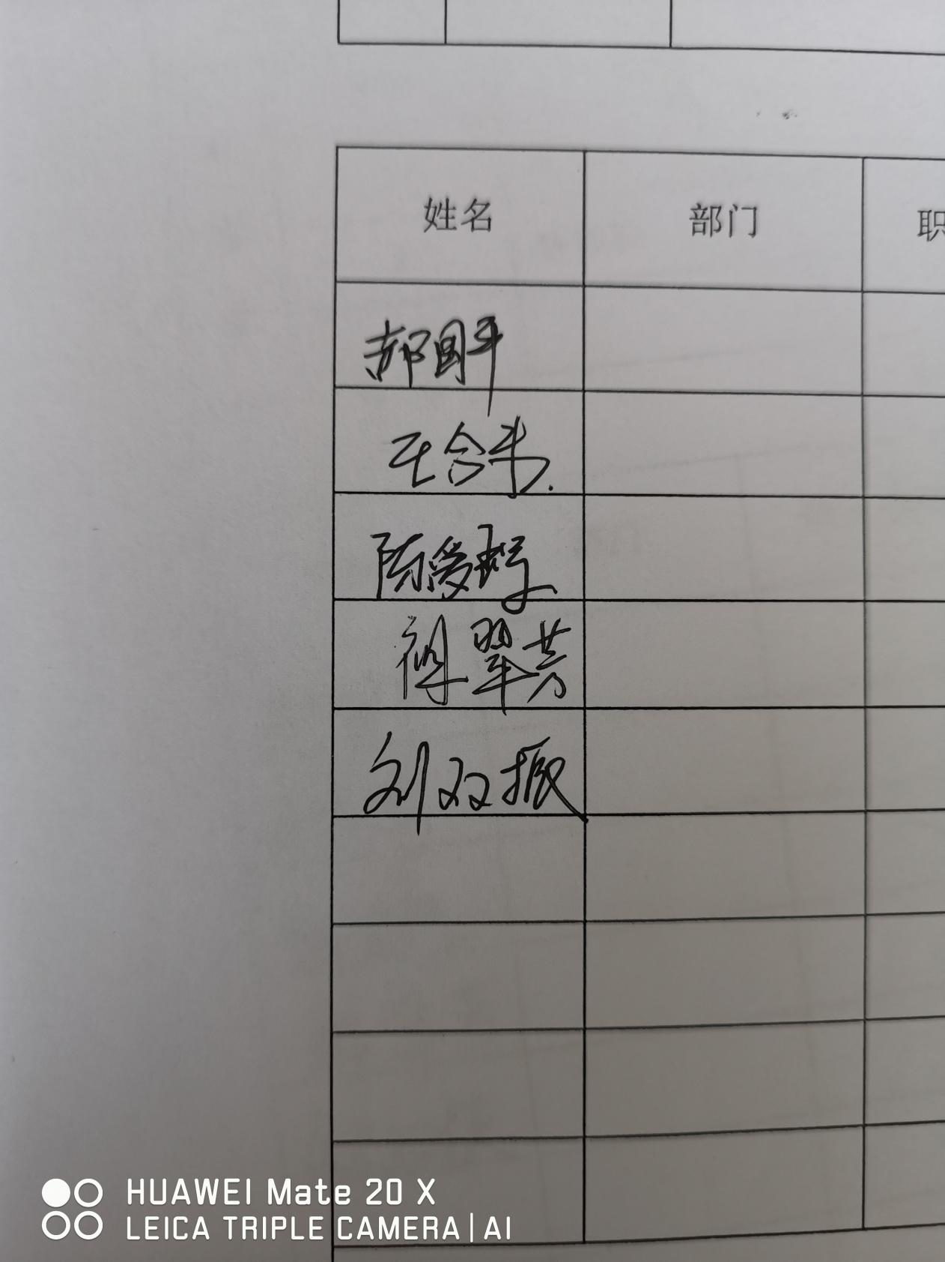
说明：“测量设备计量特性”可以填写测量设备的最大允差、准确度等级或校准结果的测量不确定度。

